ФЕДЕРАЛЬНОЕ АГЕНТСТВО ВОЗДУШНОГО ТРАНСПОРТА

ФЕДЕРАЛЬНОЕ ГОСУДАРСТВЕННОЕ БЮДЖЕТНОЕ ОБРАЗОВАТЕЛЬНОЕ

УЧРЕЖДЕНИЕ ВЫСШЕГО ПРОФЕССИОНАЛЬНОГО ОБРАЗОВАНИЯ

МОСКОВСКИЙ ГОСУДАРСТВЕННЫЙ ТЕХНИЧЕСКИЙ УНИВЕРСИТЕТ  
ГРАЖДАНСКОЙ АВИАЦИИ

КАФЕДРА ПРИКЛАДНОЙ МАТЕМАТИКИ

**Лабораторная работа №6**

**«Оптимизация работы базы данных»**

по дисциплине **«Базы данных»**

Вариант - 8

Выполнил:

студент группы ПМ4-1

Фейзуллин К.М.

***Цель лабораторной работы.***

Целью лабораторной работы является изучение методов увеличения производительности операций выборки путём создания индексов, процедур, триггеров.

***Задание на выполнение лабораторной работы.***

1. Выполнить оптимизацию работы разработанной Базы данных путём создания специфических объектов.

2. Разработать процедуру для реализации пользовательских запросов.

3. Разработать триггеры для контроля ограничений целостности в соответствии с предметной областью и поддерживаемым процессом (с учетом семантики процесса).

4. Необходимо, чтобы в работе присутствовало количество триггеров, соответствующее потребностям реализуемой БД, но не менее двух. В частности, с помощью триггеров должен быть реализован контроль вводимых в БД чисел (положительные, отрицательные и т.д.), исходя из варианта задания.

Для оптимизации БД создадим триггеры:

Триггер, подсчитывающий заново количество нанятых работников при добавлении нового работника в штатное расписание:

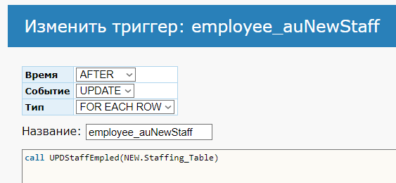

Исходное состояние таблицы:

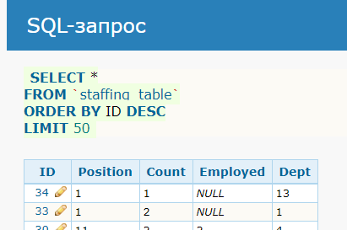

Добавим работника в штатное расписание с ID 33:

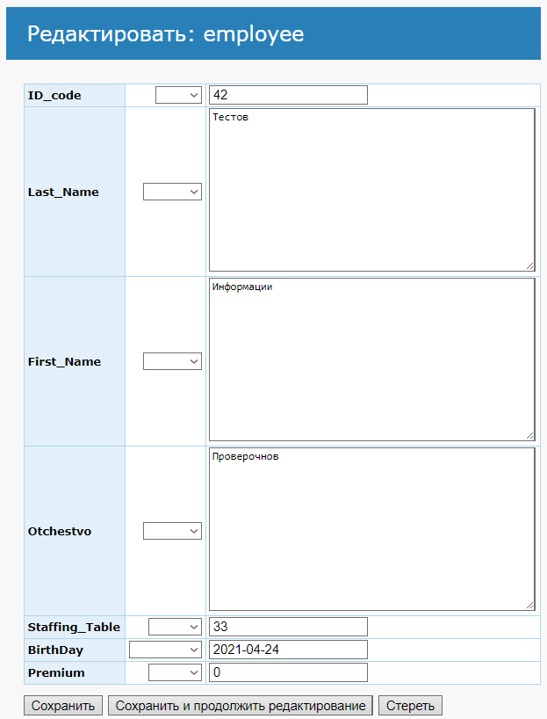

Проверим:

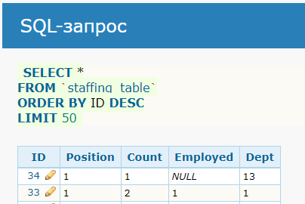

Триггер, подсчитывающий заново количество нанятых работников при удалении работника из штатного расписания:

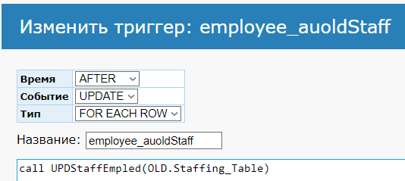

Исходное состояние таблицы:

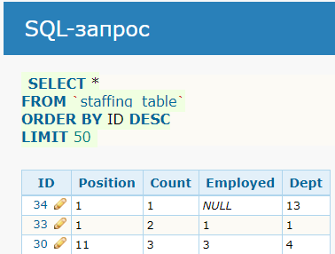

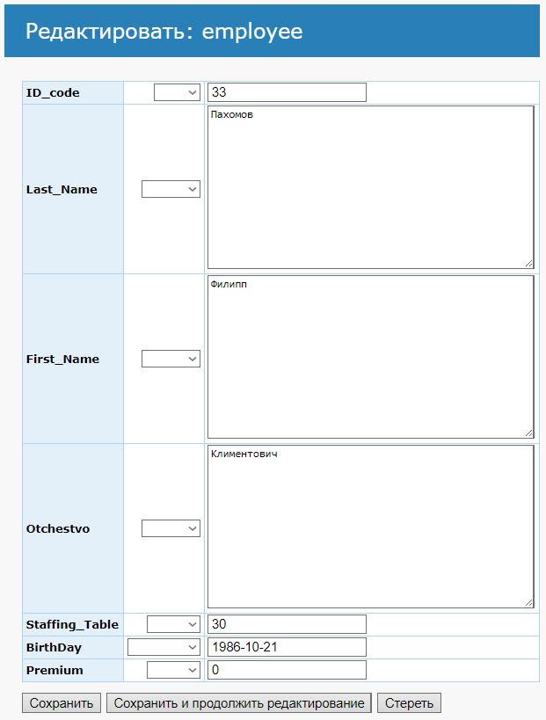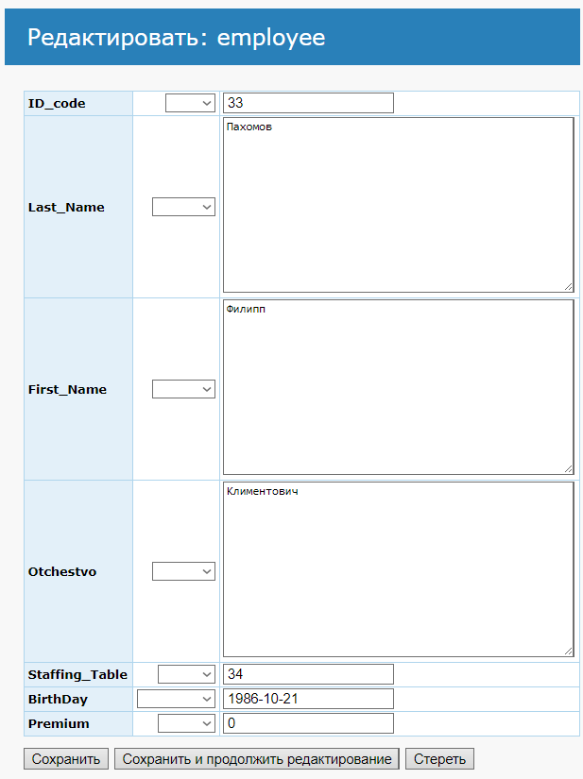Присвоим одному из работников, привязанных к штатному расписанию с ID 30, штатное расписание с ID 34:

Проверим:

